МИНИСТЕРСТВО НАУКИ И ВЫСШЕГО ОБРАЗОВАНИЯ РЕСПУБЛИКИ КАЗАХСТАН
СЕВЕРО-КАЗАХСТАНСКИЙ УНИВЕРСИТЕТ ИМ. М. КОЗЫБАЕВА
ФАКУЛЬТЕТ ИНЖЕНЕРИИ И ЦИФРОВЫХ ТЕХНОЛОГИЙ
КАФЕДРА «ИНФОРМАЦИОННО-КОММУНИКАЦИОННЫЕ ТЕХНОЛОГИИ»

Проектирование программного обеспечения
МОДУЛЬ 3
По теме: «Построение диаграммы классов (UML)»

Выполнили студенты  группы ВТиПО-22 |  |  | Белокопытов Я.Ю.
Проверил преподаватель |  |  | Лисянов В.В.

Петропавловск, 2025 г.
Информационная безопасность
Неделя 10

- Для работы с технологией в первую очередь необходимо установить проект с помощью команды «npx create-next-app@latest proglab».
- Во время установки проекта необходимо согласиться на установку: tailwindcss, typescript, eslint. Также необходимо согласиться на папку «src», использование «Approuter» и «Turbopack» для развёртывания проекта на Vercel (мощный аналог Netlify). Разрешите использование «alias @».

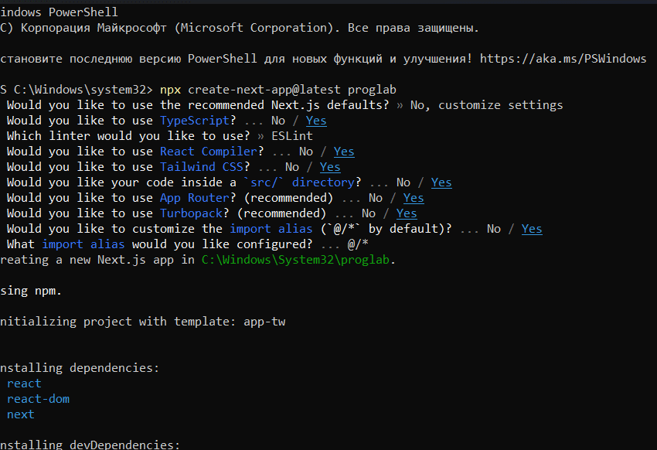 3. В проекте перейдите в раздел «src/app». Там нужно будет поработать с layout.tsx. Здесь воспользуемся библиотекой heroUI.
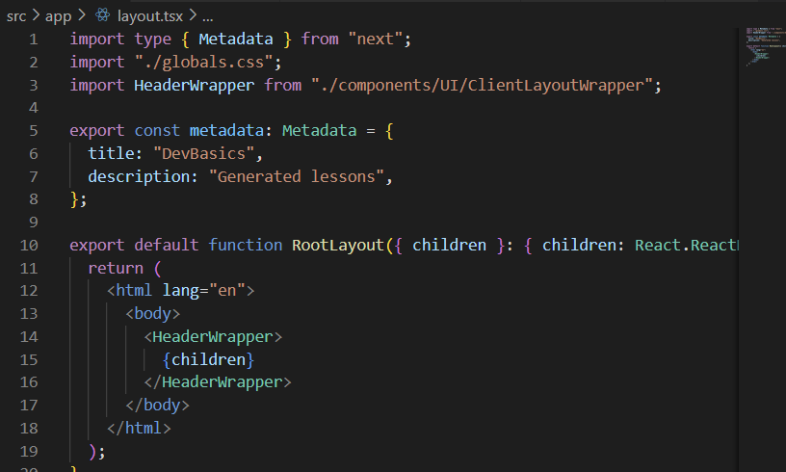
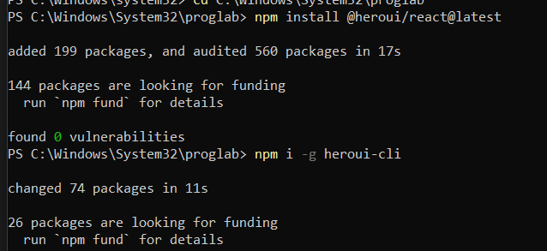

4.Нам необходимо добавить соответствующие строки в файл global.css. Также необходимо создать файл hero.ts.
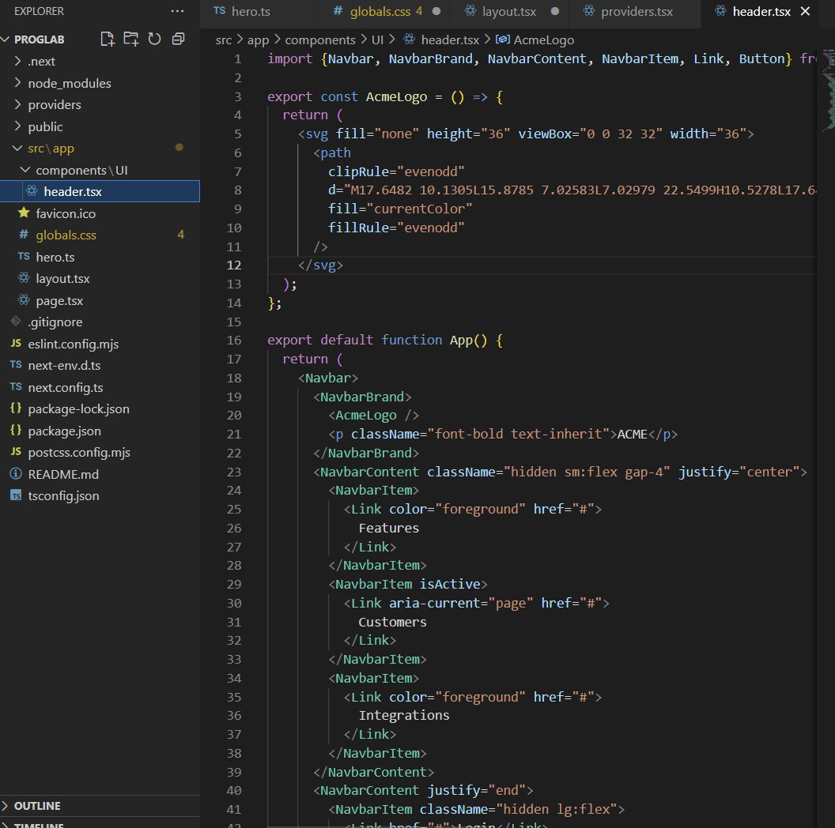
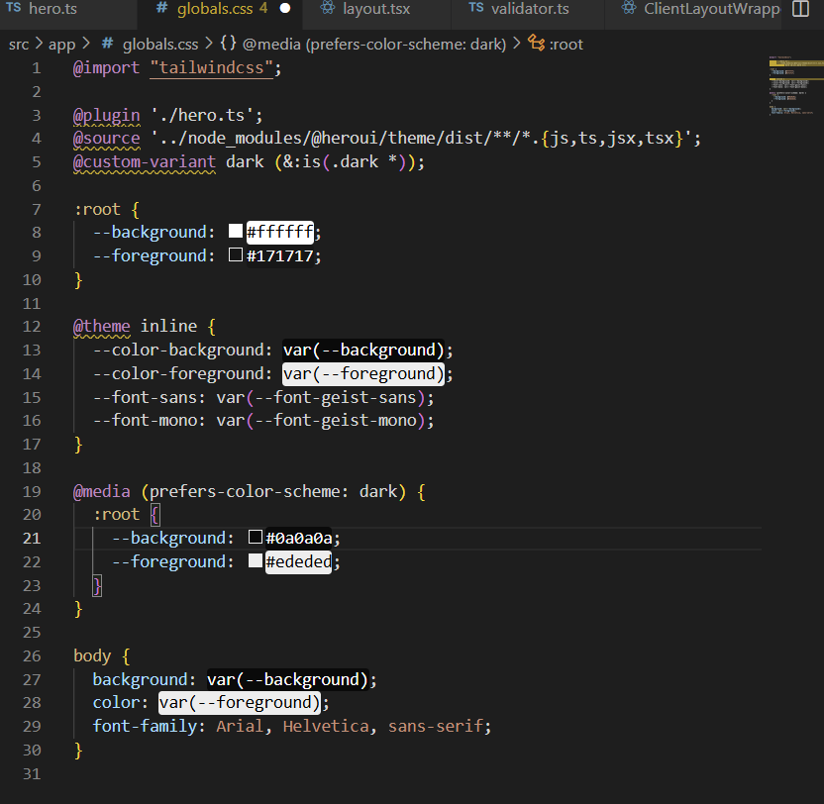

5. Обвяжите провайдером {children} в layout.tsx. Лайауты помогают нам создавать общий интерфейс в многостраничном проекте.

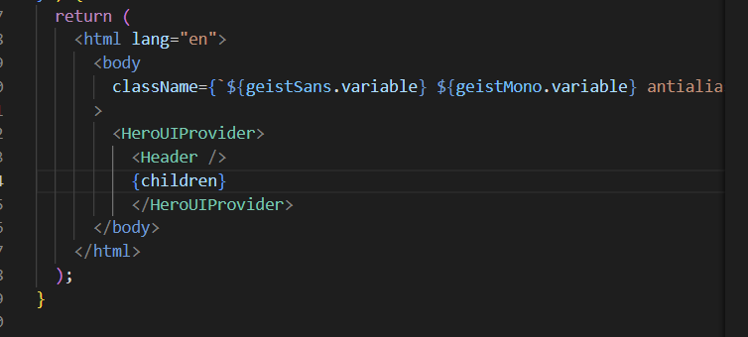
6. Для добавления этого NavBar создадим в папке «src» фолдер «components/UI». В этом фолдере добавим «header.tsx».

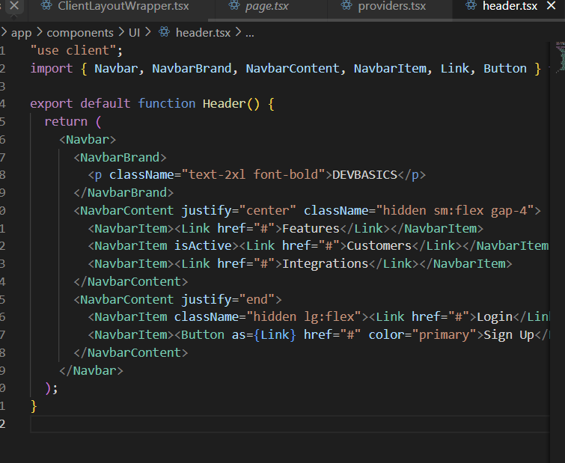

7. При использовании HeroUIProvider могут возникнуть ошибки из-за конфликта серверной и клиентской части. Для избежания лучше создать provider.tsx отдельно в папке providers.
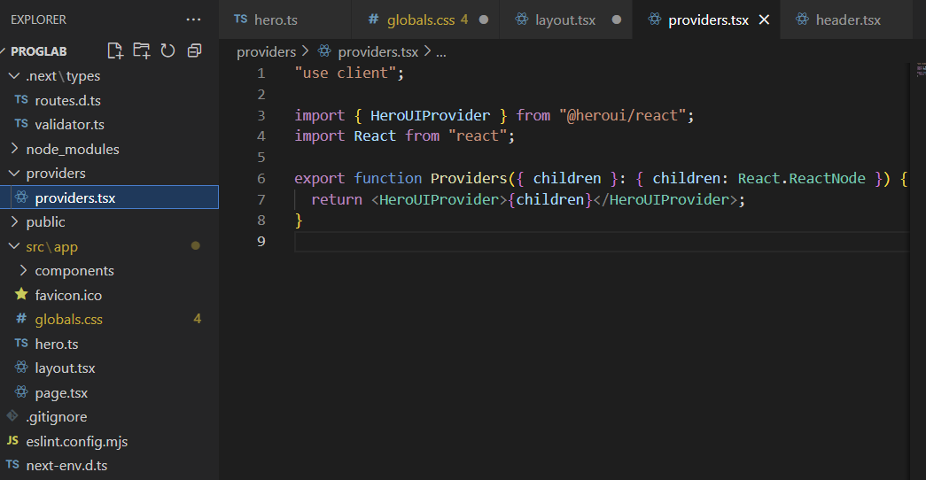
8. Добавим свое лого и иконку. Для этого переходим в layout.tsx и кастомизируем title и description.

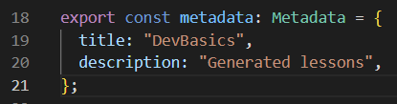

9. Теперь встроим этот массив в наш NavBarContent.

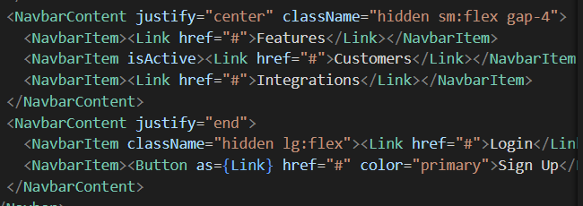
10. Запускаем проект.
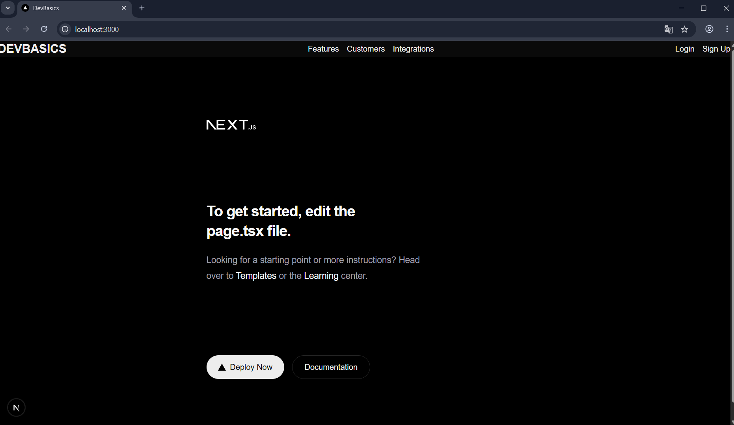
https://github.com/01PiXeL0/IB-inform-bezop-10

